GEZE Deurdranger inbouw
Boxer ISM 3-6
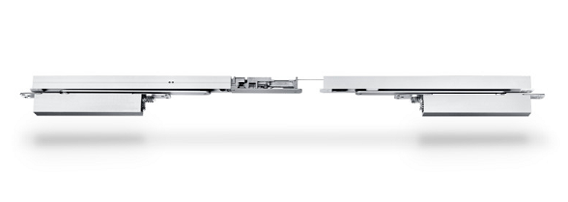

Beschrijving:
Inbouwdeurdranger met glijrail voor dubbele deuren met geïntegreerde mechanische sluitvolgorderegeling tot 2800 mm deurbreedte. tot max. 130 kg, voor deurdikte vanaf 50 mm.

Afmeting:
Het deurdrangerhuis is uit massief aluminium vervaardigd met corrosieweerstand klasse 4 ( zeer hoog ), is balkvormig , en heeft beperkte afmetingen: L 293 mm x D 40 mm x H 54 mm.
Technische aspecten:.
- Het deurdrangersysteem met zwaarte 3-6 is toepasbaar voor links- en rechtsdraaiende dubbele aanslagdeuren, en heeft een geïntegreerde mechanische sluitvolgorderegeling volgens EN 1158, deurbreedte : min. 1300 - max. 2200 mm, tot max. 130 kg, voor deurdikte vanaf 40 mm.
- Gekeurd conform norm EN 1154.
- De hydraulische eindslag , openingsdemping en de temperatuurongevoelige sluitsnelheid zijn instelbaar.
- Voor rook- en brandwerende deuren.

ISM-glijrail Boxer:
- ISM-glijrail, dubbele deuren met mechanische sluitvolgorderegeling volgens norm EN 1158 beschermd tegen vandalisme door veiligheidsventiel.

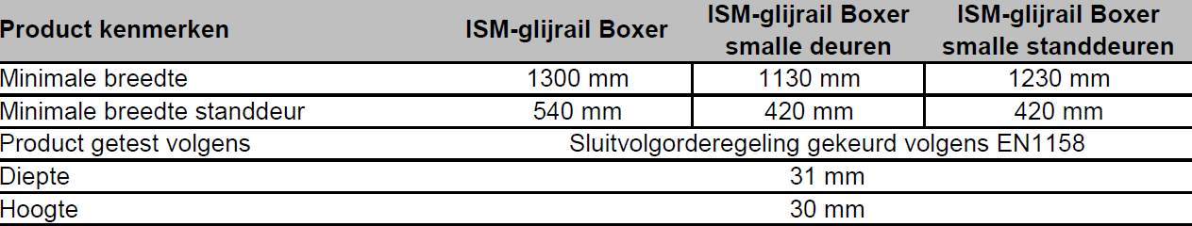

Speciale uitvoeringen
- Voor smalle deuren vanaf 1130 mm (openingshoek max 100°)
- Voor asymmetrische deuren met standdeur vanaf 420 mm (openingshoek standdeur max 100°)

Kleuruitvoeringen:

EV1 Zilverkleur | Wit  RAL 9016 | Zwart Mat  RAL 9005 | Andere  RAL kleuren
Standaard | Standaard | Standaard | Optie

